architecture des exécutables

PFEIFER Florian, BUET Thomas, BRAESCH Antoine, DUMANGIN Pierre

# Architecture des structures utilisées

Struct tm, inclue dans <time.h>, nommée instant dans le code de l’horloge.

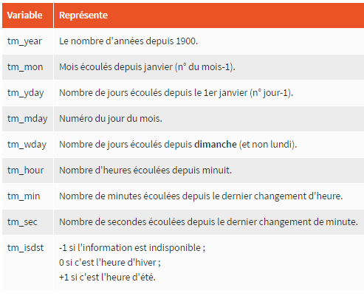

Représentation du tableau[11][30] contenant les caractères représentant les chiffres (après remplissage)

|  |  |  |  |  |  |  |  |  |  |
| --- | --- | --- | --- | --- | --- | --- | --- | --- | --- |
| Chiffre 0 |  | X |  | X |  | X |  | X | … |
| Chiffre 1 |  |  |  | X |  |  |  |  | … |
| Chiffre 2 |  | X |  | X |  | X |  |  | … |
| Chiffre 3 |  | X |  | X |  | X |  |  | … |

Tous les caractères de chaque chiffre sont entrés dans le tableau. Un changement de ligne correspond à un changement de chiffre, quand un changement de colonne correspond seulement à un changement de caractère dans un même chiffre.

# Modularisation des fichiers

# Organisation des fonctions